MICROBIT
ΕΚΚΙΝΗΣΗ ΠΡΟΓΡΑΜΜΑΤΟΣ
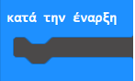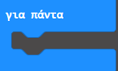
ΕΞΟΔΟΣ
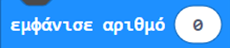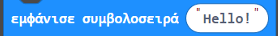

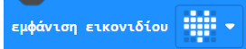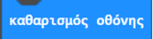
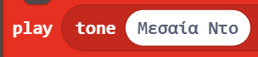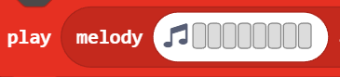
ΕΙΣΟΔΟΣ
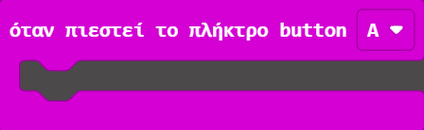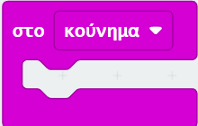
ΔΟΜΗ ΕΠΑΝΑΛΗΨΗΣ | ΜΕΤΑΒΛΗΤΕΣ
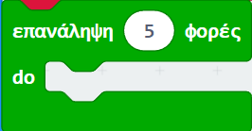 | 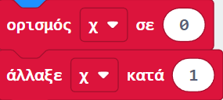
ΔΡΑΣΤΗΡΙΟΤΗΤΕΣ
1. Δημιουργήστε ένα πρόγραμμα που να εμφανίζει τη συμβολοσειρά «Hello world!».
2. Δημιουργήστε ένα πρόγραμμα με τον τίτλο «Καρδιά» το οποίο να εμφανίζει μια καρδιά.
3. Δημιουργήστε ένα πρόγραμμα με τον τίτλο «Καρδιά που αναβοσβήνει» για πάντα.
4. Δημιουργήστε ένα πρόγραμμα που να εμφανίζει αρχικά το 2023 και στη συνέχεια για πάντα το 2024.
5. Δημιουργήστε ένα πρόγραμμα που να εμφανίζει το όνομά σας στα ελληνικά.
6.Δημιουργήστε ένα πρόγραμμα που εμφανίζει αρχικά έναν άνθρωπο με τα χέρια σε οριζόντια θέση. Στη συνέχεια, πατώντας το πλήκτρο Α του micro:bit, ο άνθρωπος να ανεβάζει τα χέρια και να τα κρατάει σε αυτή τη θέση για δύο δευτερόλεπτα και μετά αυτά να επανέρχονται στην αρχική τους θέση. Πατώντας το πλήκτρο Β του micro:bit να κατεβάζει τα χέρια και μετά από δύο δευτερόλεπτα αυτά να επανέρχονται στην αρχική τους θέση.
7.Δημιουργήστε ένα πρόγραμμα που όταν το micro:bit έχει κλίση αριστερά ή δεξια να εμφανίζεται το αντίστοιχο βέλος.
8. Δημιουργήστε ένα πρόγραμμα που να εμφανίζει τους αριθμούς από το 1 μέχρι το 10
9. Δημιουργήστε ένα πρόγραμμα που να εμφανίζει τους παραπάνω αριθμούς ανάποδα.
10. Δημιουργήστε ένα πρόγραμμα που να εμφανίζει τους αριθμούς από το 1 μέχρι το 10, τους προσθέτει και εμφανίζει το αποτέλεσμα.
11. Δημιουργήστε ένα πρόγραμμα που να αυξάνει ή ελαττώνει αριθμούς ανάλογα αν πατάμε τα κουμπιά Α,Β

